جذاذة نشاط رقم 2
المستوى : السّادسة |  |  | المنتوج المرتقب
المشروع : إنتاج عرض حول المدن السياحية التونسية باعتماد برمجية إعداد عروض |  |  | 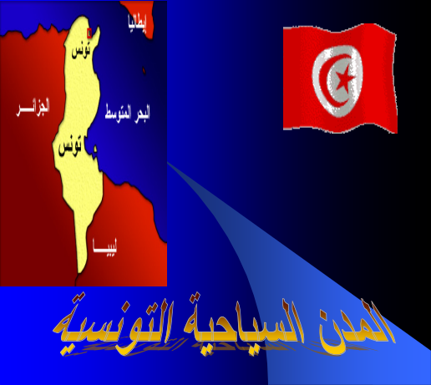
الحصّة : الثانية (2 من 5 )
الكفاية المستهدفة : يتحكّم المتعلّم في استعمال الأدوات التّقنيّة اللاّزمة لتكنولوجيّات المعلومات والاتّصال.
الأهداف المميّزة |  | أساليب التّنشيط
*إعداد نموذج العرض  *إعداد الشريحة الأولى |  | *عمل فرقي
المحتويات |  | الوسائل و البرمجيّات المستعملة
* نصوص  * صور |  | * حواسيب  *برمجيّة إعداد عروض
التّمشّي | نشاط المتعلّمين |  | التّوجيهات
اختيار نوعية الشرائح | - يفتح المتعلمون برمجية إعداد العروض.  - يختارون نوعية الشرائح التي سيدخلون فيها المعلومات ثم يختارون من بين النماذج التي تقترحها البرمجية نموذجا يتماشى أكثر مع الموضوع من حيث الألوان والزخارف.  - يمكن للتلاميذ تغيير نموذج العرض خلال الإنجاز أو بعده.  - يشرع التلاميذ بإنجاز الشريحة الأولى للعرض فيدرجون فيها عنوان العرض وإحدى الصور المعبرة عن الموضوع كما يدرجون أسماء الذين أنجزوا العمل... |  | يفسح المجال للتلاميذ في اختيار نوعية الشرائح و ألوانها .    

